***Дистанційна освіта для дітей з особливими освітніми потребами***

Сьогоднішній день спонукає нас навчатися та пристосовуватися до тих умов, які диктує нам життя. Нелегко організувати дистанційне навчання з дошкільнятами в умовах карантину, а з малюками, яким необхідна найбільша увага, ще складніше. Однак ми спробували розібратися в даному питанні та надамо декілька, на наш погляд, слушних порад для організації освітнього процесу на дистанційній основі.

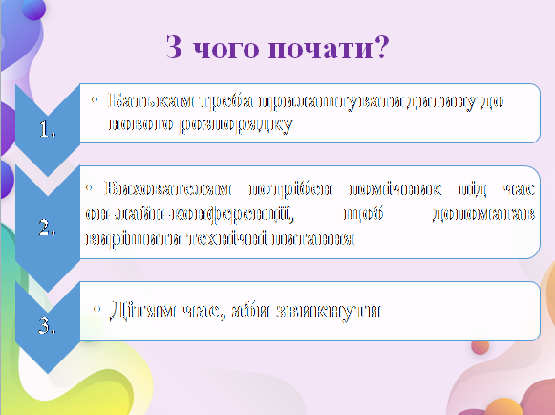

Для того щоб розпочати дистанційне навчання з дітьми з особливими освітніми потребами, треба просто почати: батькам треба прилаштувати дитину до нового розпорядку, вихователям потрібен помічник під час он-лайн-конференції, щоб допомагав вирішити технічні питання, а дітям – час, аби звикнути. Також треба зважати і на технічні можливості дітей та батьків. А ще – створювати для всіх максимально комфортні умови і не наполягати, щоб діти виконували завдання вчасно.

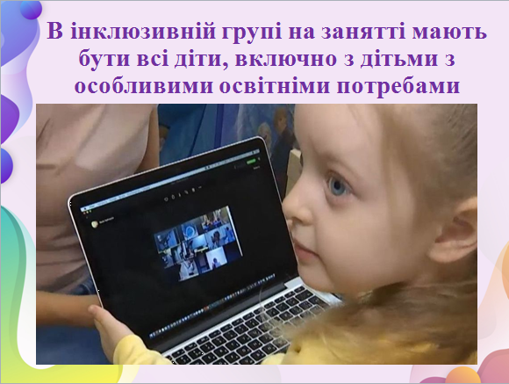

Перше питання, що виникає у вихователя – спільні заняття чи індивідуальні? Якщо це інклюзивна група, то на занятті мають бути всі діти, включно з дітьми з ООП. Кожній людині потрібна людина, незважаючи на те, чи є в неї особливі освітні потреби. Не треба ізольовувати дітей з ООП і проводити з ними роботу окремо. Діти тягнуться одне до одного, вони хочуть спілкуватись і радіють обличчям, які бачать на екранах моніторів. Треба дотримуватися засад інклюзивного навчання і пам’ятати, що воно передбачає соціалізацію та включення в соціум.

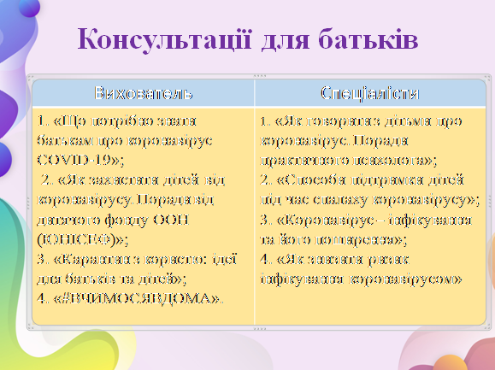

Найбільше батьків, як і всіх, хвилює, як не заразитися коронавірусом. Адже вони насамперед думають: якщо вони заразяться і потраплять у лікарню, хто буде доглядати за їх дитиною? Також у батьків дітей з ООП є страх і паніка, що діти мають слабкий імунітет і більшу ймовірність заразитись. Усе це треба обговорити та дати корисні поради.

Найкраще – домовитися із психологом, медичною сестрою, корекційним педагогом і провести роботу з батьками, заспокоїти, пояснити, що всі емоції, які вони мають, передаються дітям. Особливо важко тим дітям, які не говорять, бо всі емоції в них накопичуються.

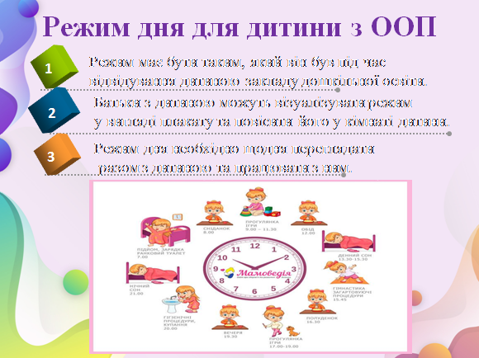

Також необхідно провести консультацію з батьками щодо налагодження режиму дня. Створити такий режим дня для дитини, який має схожі елементи з попереднім. Батьки з дитиною можуть разом намалювати, зліпити, приклеїти певні предмети на плакат, розкласти предмети-символи в коробки, аби зобразити цей режим. Плакат із режимом дня має залишатися в кімнаті дитини. Щодня його треба переглядати та працювати з ним. Це – для того, щоб допомогти дитині адаптуватись до незвичної ситуації.

Можна внести до режиму дня більшість занять, які дитина виконувала до карантину. Це – для того, щоб вона легше переносила зміни. А от виходи на двір можна замінити – наприклад, щоразу вдягаючи верхній одяг, коли виходите на балкон чи відчиняєте вікно.

Щодня в один і той самий час треба повторювати якийсь вид діяльності. Наприклад, приймання їжі, заняття чи ігри.

У рухливі, настільні, логічні чи тілесні ігри можна грати всією родиною. Це надаватиме дитині спокій, що всі в безпеці та впевненість, що буде завтра.

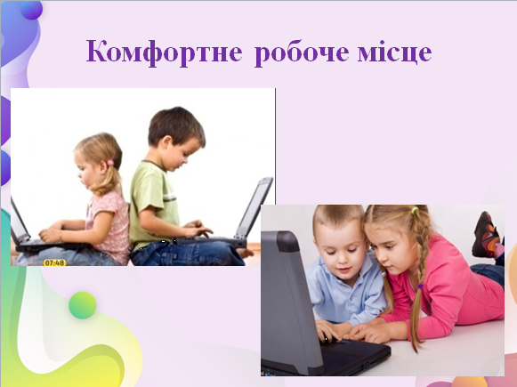

Наступний крок: організувати робоче місце для дитини, враховуючи її зорові, рухові та слухові можливості. Монітор має бути навпроти очей. Себто на підлозі, якщо дитина лежить на животі; на столі або на підставці, якщо дитина у положенні напівсидячи. Також треба пояснити, що незважаючи на те, що заняття відбуватиметься вдома, дитина чутиме знайомі голоси та бачитиме знайомі обличчя, чому на занятті будуть батьки і навіщо треба працювати разом. Коли відео увімкнеться, треба показати та розповісти, хто на зв’язку.

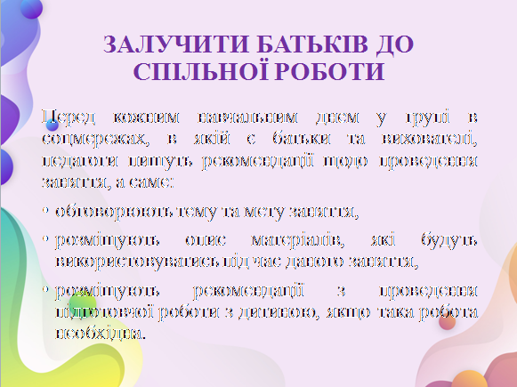

Одна з умов успішного дистанційного навчання дітей з ООП – залучення батьків до спільної роботи. Перше, що треба зробити вихователям, – зрозуміти, що в дистанційному навчанні батьки є партнерами педагогів. Тому перед тим як починати заняття, треба виділити час на роботу з батьками. Перед кожним навчальним днем у групі в соцмережах, в якій є батьки та вихователі, педагоги пишуть, які матеріали будуть потрібні на занятті: це можуть бути різноманітні картки, фарби, кольоровий папір, пластилін тощо. Або корекційному педагогу перед заняттям варто поспілкуватися з батьками, пояснити, як виконувати вправи з дрібної моторики та як допомогти дитині. Також слід запитати батьків, чи в них є матеріали, які необхідні для розвитку моторики. Якщо немає – треба передати ці матеріали або пояснити, як зробити їх власноруч.

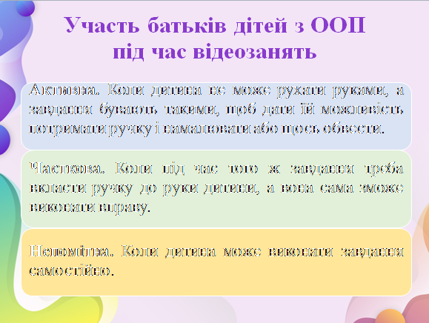

Участь батьків дітей з ООП під час відеозанять буває різною:

* Активна. Коли дитина не може рухати руками, а завдання бувають такими, щоб дати їй можливість потримати ручку і намалювати або щось обвести. Тоді батьки мають взяти руки дитини у свої, вкласти ручку і разом виконати вправу.
* Часткова. Коли під час того ж завдання треба вкласти ручку до руки дитини, а вона сама зможе виконати вправу.
* Непомітна. Коли дитина може виконати завдання самостійно.

Про ці види треба розповісти батькам і пояснити, як саме вони мають себе поводити.

Розмовляючи з дітьми з ООП через відеозв’язок, педагоги мають звертатись тільки до дитини. Дитина має розуміти, що це його заняття і що вона має відповідати. Якщо допомога батьків буде надмірною, в якийсь момент дитина може перекласти відповідальність на дорослого, який сидить поруч.

Якщо у групі є незряча або слабозора дитина, треба попросити батьків проговорювати з нею візуальну інформацію. Тоді батьки мають сидіти поруч і пояснювати, що відбувається на екрані. Дорослі також озвучують, хто з дітей підключився до конференції, що відбувається на екрані, кого ще немає. Це важлива інформація для дітей, бо так вони розуміють атмосферу навколо.

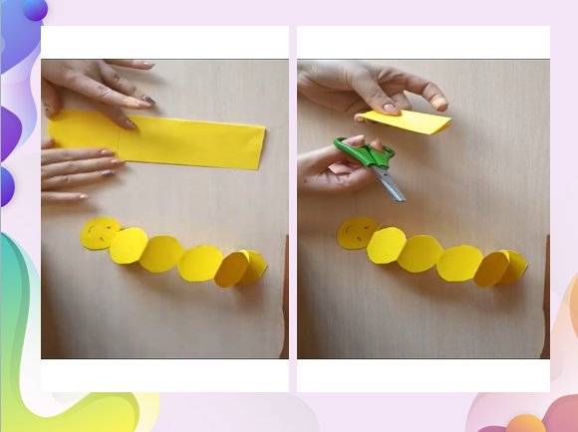

Якщо діти вчать новий матеріал, вихователю треба виводити інформацію на екран, візуалізуючи її картинкою, певним відео, презентацією. Також можна додавати звуковий супровід.

Під час відеозанять треба запитувати дітей, називаючи їхні імена. Не треба запитувати: «А хто мені скаже?». Треба ставити конкретній дитині конкретне запитання, адже через шум діти починають відволікатися.

Наприкінці кожного заняття можна попросити батьків та дітей про зворотний зв’язок. Наприклад, можна зробити тест в Google-формах із запитаннями, що покращити та змінити, що сподобалось, а що ні.

Заняття мають тривати до 10 хвилин не більше 2х разів на тиждень. Такий час визначено Санітарним регламентом для дошкільних навчальних закладів.



Із он-лайн ресурсів зручною та доступною в реалізації поставленої мети є програма Zoom. Якщо батьки не користувались програмою до цього і не знають, як доєднатись, треба створити або знайти в мережі інструкцію-алгоритм.

На Google платформі вихователі можуть завантажувати всі цікаві навчальні відео з вивченого матеріалу, залишають оголошення для батьків. Наприклад, про те, о котрій відбудеться наступне заняття у Zoom. Але про заняття в Zoom вихователям пропонується домовлятися з батьками заздалегідь – коли більшість зможуть вийти на зв’язок. Ті, хто не можуть бути присутніми на відеоуроці, мають змогу передивитись відеозаписи занять на Google платформі.

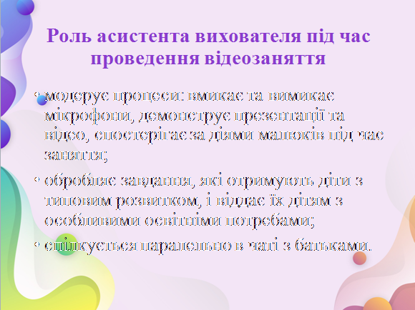

Аби допомогти вихователеві проводити заняття через відеозв’язок, треба працювати в парі з асистентом вихователя, який модеруватиме процеси. Асистент може робити це зі свого комп’ютера. Наприклад, вмикати та вимикати мікрофони, аби ту людину, яка веде заняття або відповідає на запитання, було чутно, показувати презентації та відео, спостерігати, що роблять малюки. Також модератор може спілкуватися паралельно в чаті з батьками.

Асистент вихователя також може обробляти завдання, які отримують діти з типовим розвитком, і віддає їх дітям з ООП (ідеться про адаптацію чи модифікацію завдань, що асистент вихователя робить для малюка з ООП). За потреби, асистенти додатково щось пояснюють дитині. Також розповідають батькам, як пояснити дитині певний навчальний матеріал.

У ситуації, коли в дитини з ООП починається деструктивна поведінка під час відеозаняття, з батьками має комунікувати теж асистент вихователя – радити, як заспокоїти дитину, і дізнаватись, який матеріал потрібно додатково пояснити.

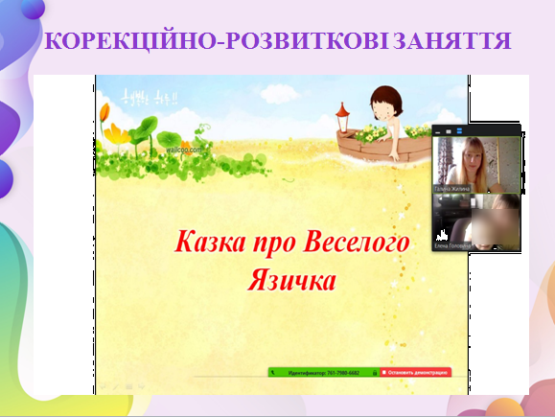

Корекційно-розвиткові заняття, які проводять вузькі спеціалісти, також можна проводити в он-лайн форматі у програмі Zoom. Це можуть бути як індивідуальні, так і групові форми роботи.

Наприклад вчителі-логопеди проводять артикуляційні вправи з дітьми – і ті все повторюють. А тим дітям, які не можуть повторювати, необхідна допомога батьків. Тоді батьки сидять поруч на заняттях і пробують за рекомендацією логопеда виконати те чи інше завдання. Тобто заняття відбуваються он-лайн так само, як і оф-лайн, але з допомогою батьків.

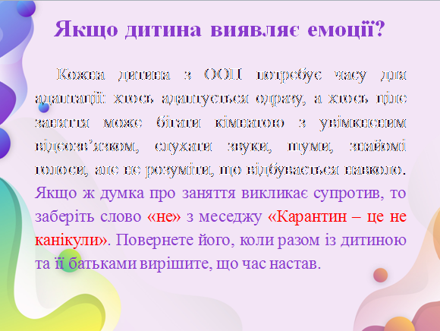

Що робити, коли дитина виявляє емоції? Потрібно підлаштовуватись під настрій дітей, аби провести відеозаняття. Якщо в інклюзивній групі, наприклад, є дитина з аутизмом, то гарний настрій – це те, що може допомогти дитині засвоїти інформацію. Інакше – вихователь домовляються з батьками, аби ті повідомили, коли дитина буде готова навчатись. Це – єдиний випадок, коли з дитиною з ООП можуть провести індивідуальне заняття або додатково щось пояснити.

Якщо в дитини починається істерика чи інша деструктивна поведінка під час заняття, то батьки вимикають відео, мікрофон і намагаються заспокоїти дитину. А потім повертаються на заняття.

Треба враховувати, що кожна дитина з ооп потребує часу для адаптації: хтось адаптується одразу, а хтось ціле заняття може бігати кімнатою з увімкненим відеозв’язком, слухати звуки, шуми, знайомі голоси, але не розуміти, що відбувається навколо. Якщо ж думка про заняття викликає супротив, то заберіть слово «не» з меседжу «карантин – це не канікули». Повернете його, коли разом із дитиною та її батьками вирішите, що час настав.

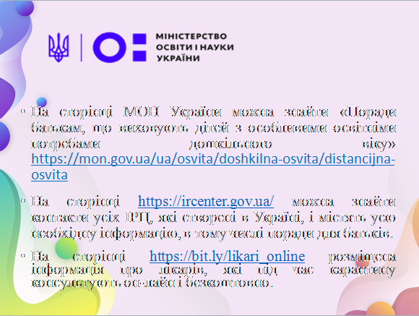

Педагогам закладу: вихователям, асистентам вихователів, практичним психологам, корекційним педагогам, в період карантину необхідно тримати зв'язок з батьками вихованців, які мають ООП, цілодобово: в телефонному режимі, месенджерах Viber, Telegram, Google drive, Whatsapp. Батьки повинні мати можливість отримати консультацію з різних питань, або просто висловити свої думки, зняти напругу тощо.